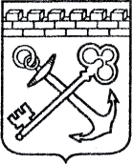
АДМИНИСТРАЦИЯ ЛЕНИНГРАДСКОЙ ОБЛАСТИ
КОМИТЕТ ПО СОХРАНЕНИЮ КУЛЬТУРНОГО НАСЛЕДИЯ ЛЕНИНГРАДСКОЙ ОБЛАСТИ

ПРИКАЗ

«___»____________2021 года №____________________
г. Санкт-Петербург

Об установлении предмета охраны объекта культурного наследия
регионального значения «Братское захоронение советских воинов, погибших в 1941-44 гг.», адрес (местонахождение): Ленинградская область, Всеволожский муниципальный район, Агалатовское сельское поселение, д. Вартемяги, Токсовское шоссе, участок № 2Д

В соответствии со статьями 9.2, 20, 33 Федерального закона от 25 июня 2002 года № 73-ФЗ «Об объектах культурного наследия (памятниках истории и культуры) народов Российской Федерации», статьей 4 областного закона Ленинградской области от 25 декабря 2015 года № 140-оз «О государственной охране, сохранении, использовании и популяризации объектов культурного наследия (памятников истории и культуры) народов Российской Федерации, расположенных на территории Ленинградской области», п. 2.1.1. Положения о комитете по сохранению культурного наследия Ленинградской области, утвержденного постановлением Правительства Ленинградской области от 24 декабря 2020 года № 850, приказываю:
1. Установить предмет охраны объекта культурного наследия регионального значения «Братское захоронение советских воинов, погибших в 1941-44 гг.», адрес (местонахождение): Ленинградская область, Всеволожский муниципальный район, Агалатовское сельское поселение, д. Вартемяги, Токсовское шоссе, участок № 2Д, согласно приложению к настоящему приказу.
2. Комитету по сохранению культурного наследия Ленинградской области обеспечить:
- внесение соответствующих сведений в Единый государственный реестр объектов культурного наследия (памятников истории и культуры) народов Российской Федерации;
- размещение настоящего приказа на сайте комитета по сохранению культурного наследия Ленинградской области в информационно-телекоммуникационной сети «Интернет».
3. Настоящий приказ вступает в силу со дня его официального опубликования.
- Контроль за исполнением настоящего приказа оставляю за собой.

Заместитель Председателя
Правительства Ленинградской области –
председатель комитета
по сохранению культурного наследия В.О. Цой

Приложение
к приказу комитета по сохранению культурного наследия
Ленинградской области
от «___»________2021 г. №__________

Предмет охраны объекта культурного наследия регионального значения «Братское захоронение советских воинов, погибших в 1941-44 гг.», адрес (местонахождение): Ленинградская область, Всеволожский муниципальный район, Агалатовское сельское поселение, д. Вартемяги, Токсовское шоссе, участок № 2Д

№ п.п. | Видовая принадлежность предмета охраны | Предмет охраны | Фотографии
1. | Объемно- пространственное решение: | Пространственное и архитектурно- композиционное решение территории памятника.  Высотная отметка обелиска.  Местоположение. | 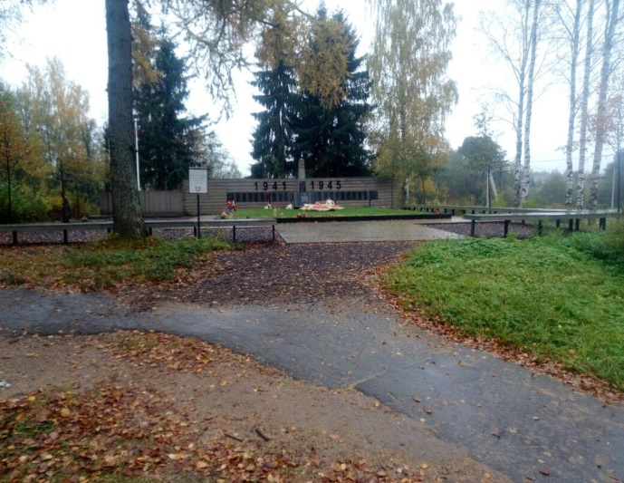
2. | Конструкции памятника | Стена с годом начала и годом окончания Великой Отечественной войны: деревянный брусок, доска - строганные.  Обелиск: гранит шлифованный;  красная пятиконечная звезда: металл окрашенный;  пьедестал: бетон, облицованный диабазовой плиткой;  Обрамление места захоронения: бетон, облицованный диабазовой плиткой;  поклонный крест – дерево;  Одиночная могила неизвестного солдата:  стела – диабаз полированный; обрамление – диабаз полированный на бетонном основании.  Мемориальные плиты с памятными текстами – диабаз полированный  Мемориальные плиты с фамилиями погребенных воинов – диабаз полированный.  Мемориально-информационная доска –мрамор белый полированный.  Изображение ордена Великой Отечественной войны - металл окрашенный.  Основание – бетон облицованный диабазовой плиткой. | 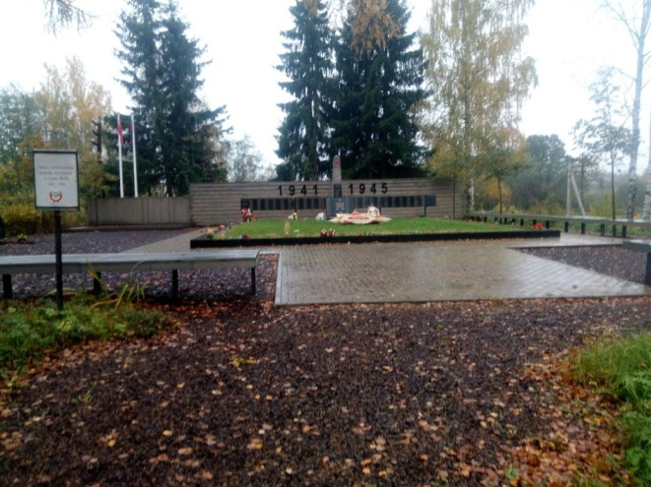  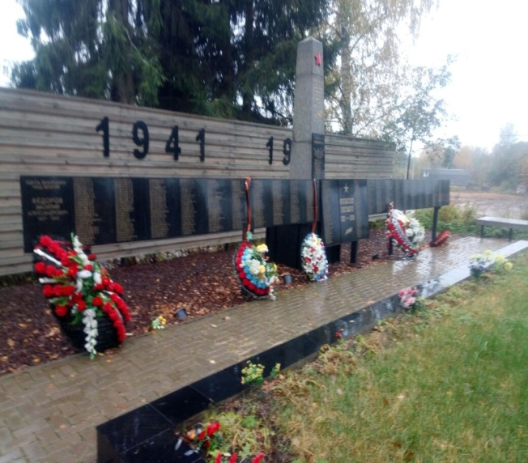  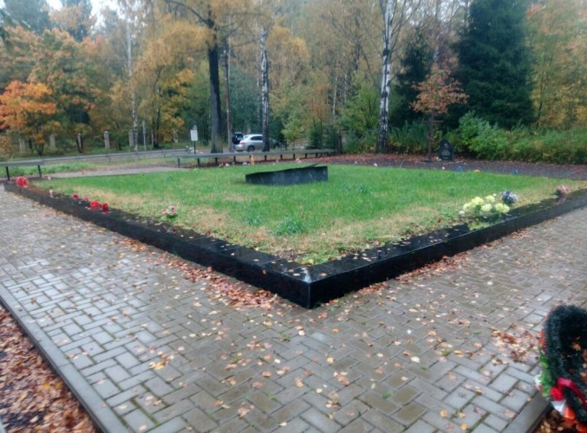
3. | Архитектурное решение | Форма, конфигурация в плане, материалы отдельных элементов мемориального комплекса.  Одиночная могила с текстом на стеле: СЛАВА ПАВШИМ ВОИНАМ с изображением лавровой ветви и пятиконечной звезды в верхней части стелы.  На гранитной стеле 3 доски.  Мемориальная доска с текстом: ЗАЩИТНИКАМ ЛЕНИНГРАДА 1941-1945, с изображением пятиконечной звезды в верхней части и лавровой ветви в нижней части мемориальной доски.  Мемориальная доска на обелиске с текстом: ГЕРОЙ СОВЕТСКОГО СОЮЗА НОВИКОВ Е.П.  Мемориальная доска на обелиске с текстом:  ЗДЕСЬ, СРЕДИ ПОГИБШИХ В БОЯХ ЗА ЛЕНИНГРАД ЗАХОРОНЕНЫ ДОБЛЕСТНЫЕ ЗАЩИТНИКИ ГАРНИЗОНА «СЕМЕРКИ»  ВЕДЕНИН П.К.  ДМИТРИЕВ И.П.  ИВАНОВ В.М.  КОВЫЛИН И.А.  КОЛОСОВ Ф.Г.  СЕМИЧЕВ Т.Т.  СМИРНОВ В.К.  КРАСНОАРМЕЙЦЫ 234 О.И.Б.  БЫВШЕВ С.И.  ПОЛЯКОВ А.Д.  Текст на обелиске: ВЕЧНАЯ СЛАВА СОВЕТСКИМ ВОИНАМ ПАВШИМ В БОЮ ЗА РОДИНУ 1941-1945 с изображением в верхней части обелиска пятиконечной звезды и лавровой ветви после текста.  Мраморная мемориально-информационная доска с текстом: ЗДЕСЬ ЗАХОРОНЕНЫ ВОИНЫ В ГОДЫ ВОВ В 1941-1945. Внизу доски изображен герб СССР. | 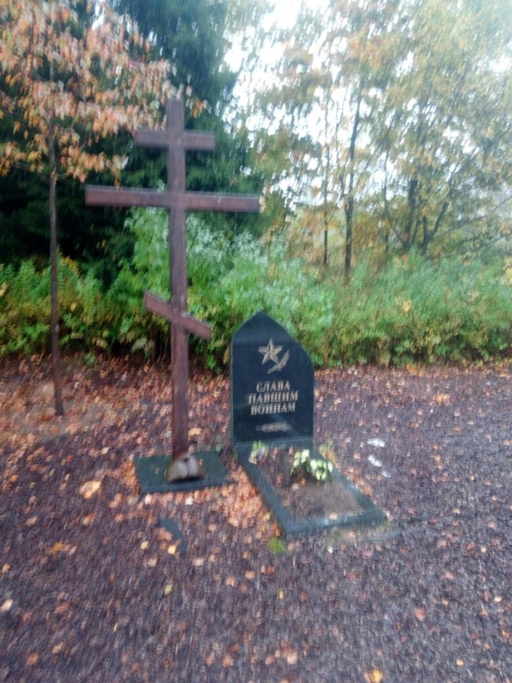  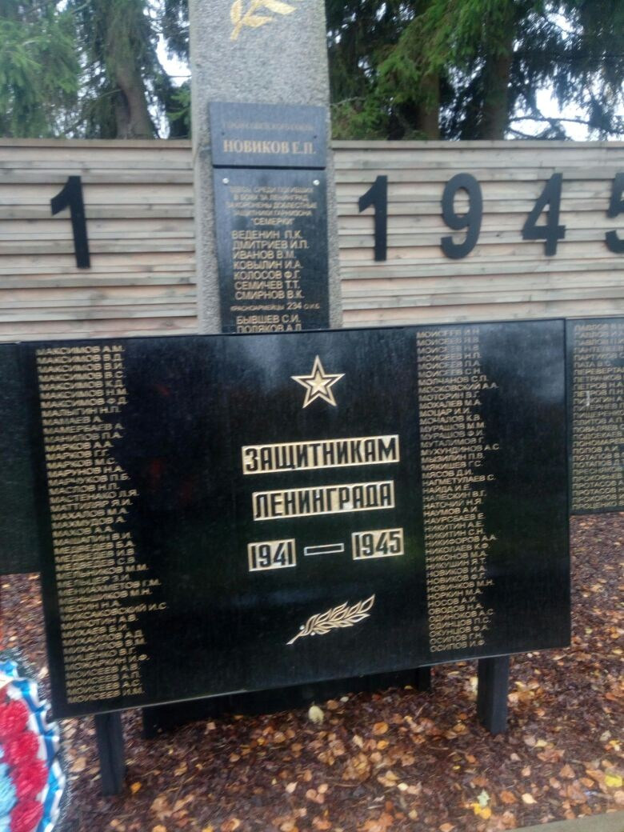
Предмет охраны может быть уточнен при проведении дополнительных научных исследований.

